Bài 8: THIÊN NHIÊN VÙNG ĐỒNG BẰNG BẮC BỘ (tiết 2,3)
I. YÊU CẦU CẦN ĐẠT:
1.Yêu cầu kĩ năng:
- Nêu được một trong những đặc điểm thiên nhiên (ví dụ: địa hình, sông ngòi,..) của vùng Đồng bằng Bắc Bộ.
- Rèn luyện kĩ năng quan sát và sử dụng bản đồ, lược đồ, các tư liệu có liên quan, qua đó góp phần phát triển năng lực khoa học.
2. Năng lực.
- Năng lực tự chủ, tự học: Biết tự chủ thực hiện sử dụng một số phương tiện học tập môn Lịch sử và Địa lí.
- Năng lực giải quyết vấn đề và sáng tạo: Thực hiện tốt và có sáng tạo trong thực hiện các hoạt động của môn Lịch sử và địa lí.
- Năng lực giao tiếp và hợp tác: Biết trao đổi, góp ý cùng bạn trong hoạt động
nhóm và thực hành.
3. Phẩm chất.
- Phẩm chất nhân ái: Bồi dưỡng tình yêu nước, yêu thiên nhiên và có việc làm thiết thực bảo vệ thiên nhiên.
- Phẩm chất chăm chỉ: Có tinh thần chăm chỉ, ham học hỏi trong tìm hiểu về Địa lí.
- Phẩm chất trách nhiệm: Có ý thức trách nhiệm với môi trường sống, không đồng tình với hành vi xâm hại thiên nhiên.
II. ĐỒ DÙNG DẠY HỌC
- Kế hoạch bài dạy, bài giảng Power point.
- SGK và các thiết bị, học liệu phục vụ cho tiết dạy.
III. HOẠT ĐỘNG DẠY HỌC
Tiết 2
Ngày dạy 6/11/2023
Hoạt động của giáo viên | Hoạt động của học sinh
1. Khởi động:
- Mục tiêu:
+ Tạo không khí vui vẻ, phấn khởi trước giờ học.
+ Thông qua khởi động, giáo viên dẫn dắt bài mới hấp dẫn để thu hút học sinh tập trung.
- Cách tiến hành:
- GV giới thiệu bài hát: CÒ LẢ - Bé Khai Xuân theo địa chỉ https://www.youtube.  com/watch?v=s5sOyBpcDhQ  + Nghe và xem biểu diễn bài hát, em thấy thế nào?  + Đây là bài hát của vùng nào?  +Vùng đồng bằng Bắc Bộ có địa hình như thế nào?  - GV nhận xét, tuyên dương và dẫn dắt vào bài mới. |  | - HS quan sát và lắng nghe giai điệu  + HS trả lời cá nhân  + Dân ca vùng đồng bằng Bắc Bộ  + Địa hình vùng đồng bằng Bắc Bộ trương đối bằng phẳng, có độ cao trung bình trên 25m, rộng khoảng 15 000km²  - HS lắng nghe.
2. Khám phá:
- Mục tiêu:
+ Nêu được một trong những đặc điểm thiên nhiên (ví dụ: địa hình, sông ngòi, …) của vùng Đồng bằng Bắc Bộ.
+ Rèn luyện kĩ năng quan sát và sử dụng bản đồ, các tư liệu có liên quan, qua đó góp phần phát triển năng lực khoa học.
- Cách tiến hành:
Hoạt động 2. Đặc điểm về thiên nhiên  b) Khí hậu  - GV yêu cầu HS đọc thông tin và thực hiện nhiệm vụ theo nhóm đôi.  + Nhiệt độ và lượng mưa trung bình năm của vùng Đồng bằng Bắc Bộ?  + Vùng Đồng bằng Bắc Bộ có mấy mùa, nêu đặc điểm từng mùa?  - GV mời đại diện một số HS trả lời các câu hỏi trên.  - GV nhận xét, tuyên dương.  c) Tìm hiểu về sông ngòi  - GV yêu cầu HS tiếp tục quan sát hình 2, đọc thông tin SGK và trả lời câu hỏi:  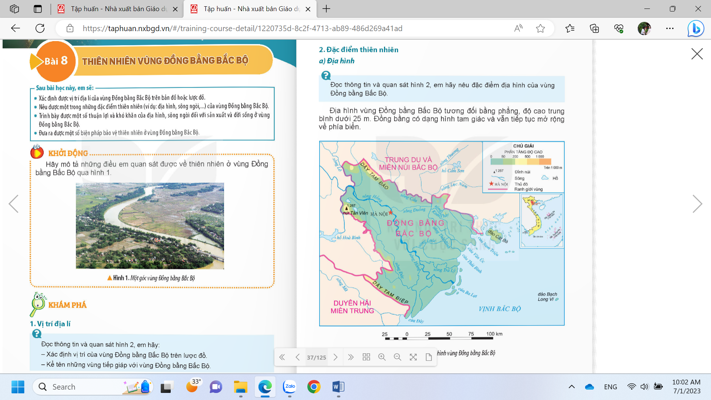  + Kể tên một số sông lớn ở vùng đồng bằng Bắc Bộ?  + Nhận xét về mạng lưới sông ngòi ở vùng (dày đặc hay thưa thớt mạng lưới sông ngòi tập trung ở từng khu vực hay tỏa khắp vùng)  + Nêu vai trò của sông ngòi ở vùng?  - GV mời đại diện một số em trả lời  - GV nhận xét, kết luận, truyên dương.  - GV mời một vài HS chỉ trên lược đồ một số sông lớn ở vùng đồng bằng Bắc Bộ?  d) Tìm hiểu về đất và sinh vật  - GV yêu cầu HS đọc thông tin trong SGK và quan sát các hình 4,5  + Cho biết tên loại đất chính là vùng Đồng bằng Bắc Bộ?  + Nêu đặc điểm của sinh vật tự nhiên ở vùng Đồng bằng Bắc Bộ?  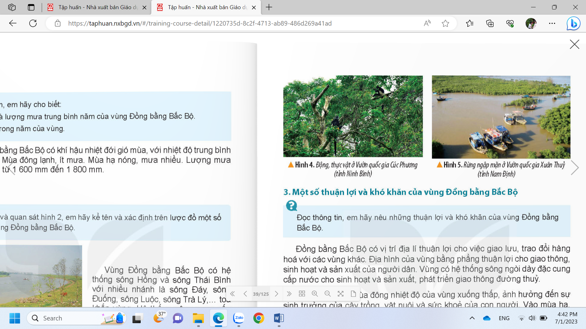  - GV mời đại diện một số HS trả lời các câu hỏi trên.  - GV nhận xét, tuyên dương. |  | - HS làm việc nhóm đôi, đọc thông tin và trả lời câu hỏi:  +Vùng đồng bằng Bắc Bộ có khí hậu nhiệt đới gió mùa với nhiệt độ trung bình năm trên 23 độ C lượng mưa trung bình năm từ 1600 mm đến 1800 mm.  +Khí hậu của vùng chia làm hai mùa mùa đông và mùa hạ. Mùa đông thì lạnh ít mưa, mùa hạ thì nóng mưa nhiều  + Một số sông lớn ở vùng đó là sông Hồng sông Thái Bình phải Sông Đáy  + Vùng có mạng lưới sông ngòi dày đặc tỏa khắp vùng.  + Sông ngòi cung cấp cho vùng lượng nước và phù sa lớn  - Một số Hs lên chỉ sông Hồng sông Thái Bình phải Sông Đáy, cả lớp nhận xét bổ sung.  - HS đọc thông tin và quan sát hìn 4,5  + Vùng đồng bằng Bắc Bộ chủ yếu là đất phù sa  + Sinh vật tự nhiên của vùng đất rất phong phú như chịu tác động mạnh mẽ bởi con người. Hiện nay nhiều loài động vật thực vật tự nhiên được bảo vệ trong các khu bảo tồn thiên nhiên vườn (vườn quốc gia khu dự trữ sinh quyển).
3. Luyện tập
- Mục tiêu:
+Nêu được một trong những đặc điểm thiên nhiên (ví dụ: địa hình, sông ngòi,...) của vùng Đồng bằng Bắc Bộ.
- Cách tiến hành.
- GV yêu cầu HS thực hiện theo nhóm 4  + Hoàn thành bảng sau  Đặc điểm vùng đồng bằng Bắc Bộ  Yếu tố tự nhiên Đặc điểm  Địa hình  Khí hậu  Sông ngòi  - GV mời đại diện nhóm lên dán bài và trình bày  - GV mời cả lớp cùng quan sát và đánh giá kết quả.  - GV nhận xét tuyên dương, bổ sung |  | - HS làm việc nhóm 4  - HS trình bày, nhận xét, bổ sung  Yếu tố tự nhiên Đặc điểm  Địa hình Tương đối bằng phẳng, độ cao trung bình dưới 25m  Khí hậu Khí hậu nhiệt đới gió mùa, có một mùa đông lạnh.  Sông ngòi Hệ thống sông ngòi dày đặc, tỏa khắp vùng.  - HS lắng nghe, rút kinh nghiệm
4. Vận dụng trải nghiệm.
- Mục tiêu:
+ Củng cố những kiến thức đã học trong tiết học để học sinh khắc sâu nội dung.
+ Vận dụng kiến thức đã học vào thực tiễn.
+ Tạo không khí vui vẻ, hào hứng, lưu luyến sau khi học sinh bài học.
- Cách tiến hành:
- GV yêu cầu HS tìm hiểu về một dòng sông và viết 3-5 dòng giới thiệu về dòng sông đó. |  | - GV yêu cầu HS tìm hiểu viết và hoàn thành tiết sau
IV. ĐIỀU CHỈNH SAU BÀI DẠY:
..............................................................................................................................
..............................................................................................................................
..............................................................................................................................
---------------------------------------------------
Tiết 3
Ngày dạy: 6/11/2023
Hoạt động của giáo viên | Hoạt động của học sinh
1. Khởi động:
- Mục tiêu:
+ Tạo không khí vui vẻ, phấn khởi trước giờ học.
+ Thông qua khởi động, giáo viên dẫn dắt bài mới hấp dẫn để thu hút học sinh tập trung.
- Cách tiến hành:
- GV dặt câu hỏi, mời HS trả lời  +Vùng đồng bằng Bắc Bộ có khí hậu như thế nào?  + Nêu đặc điểm về sông ngòi của vùng đồng bằng Bắc Bộ  - GV nhận xét, tuyên dương và dẫn dắt vào bài mới. |  | - HS trả lời cá nhân  +Khí hậu nhiệt đới gió mùa, có một mùa đông lạnh.  + Hệ thống sông ngòi dày đặc, tỏa khắp vùng.
2. Khám phá:
- Mục tiêu:
+ Trình bày được một số thuận lợi và khó khăn của địa hình, sông ngòi đối với sản xuất và đời sống ớ vùng Đồng bằng Bắc Bộ.
+ Rèn luyện kĩ năng quan sát và sử dụng bản đồ, các tư liệu có liên quan, qua đó góp phần phát triển năng lực khoa học.
- Cách tiến hành:
Hoạt động 3. Tìm hiểu về một số thuận lợi và khó khăn của vùng Đồng bằng Bắc Bộ.  - GV yêu cầu HS đọc thông tin và thực hiện nhiệm vụ theo nhóm 4.  + Trình bày một số thuật lợi và khó khăn của vùng Đồng bằng Bắc Bộ vào phiếu học tập.  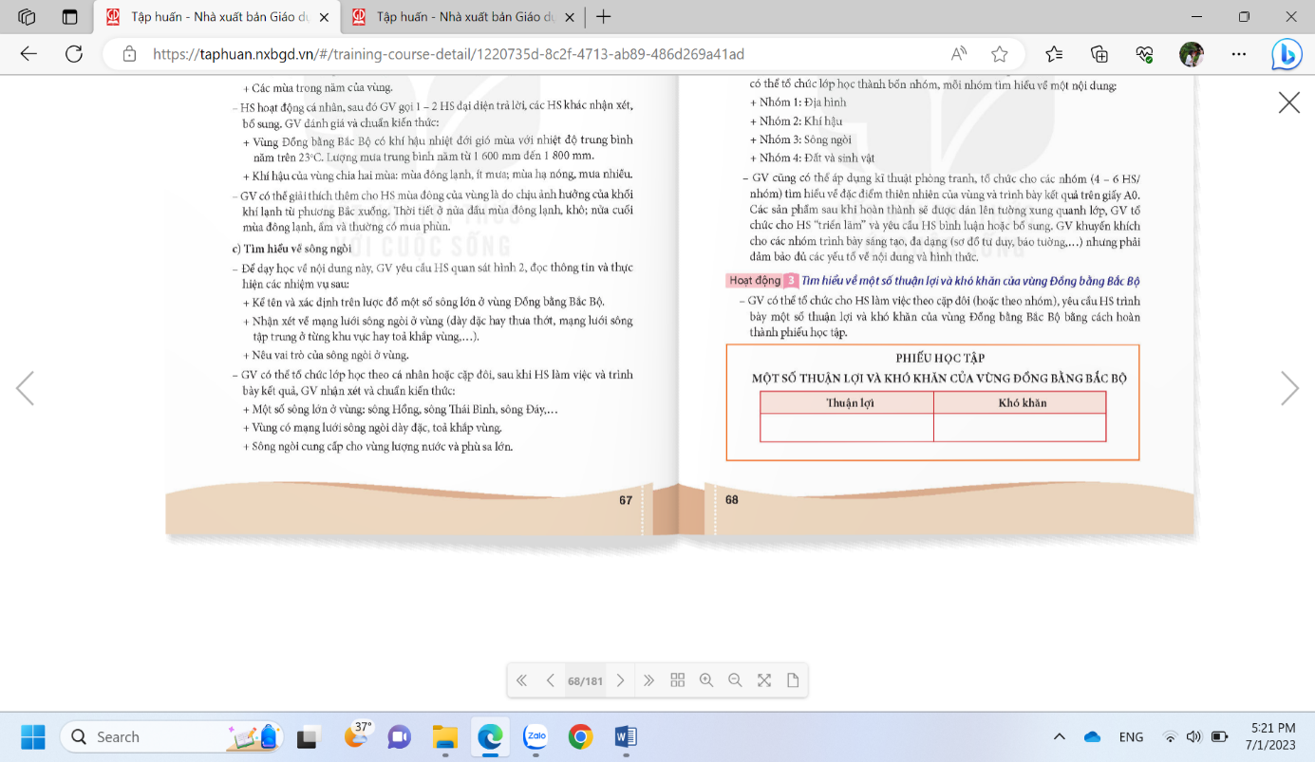  - GV mời đại diện một số HS trình bày soi phiếu học tập của HS  - GV nhận xét, kết luận và bổ sung thêm, tuyên dương.  Hoạt động 4. Tìm hiểu về bảo vệ thiên nhiên Đồng bằng Bắc Bộ.  - GV yêu cầu HS đọc thông tin và nêu các biện pháp bảo vệ thiên nhiên vùng Đồng bằng Bắc Bộ.  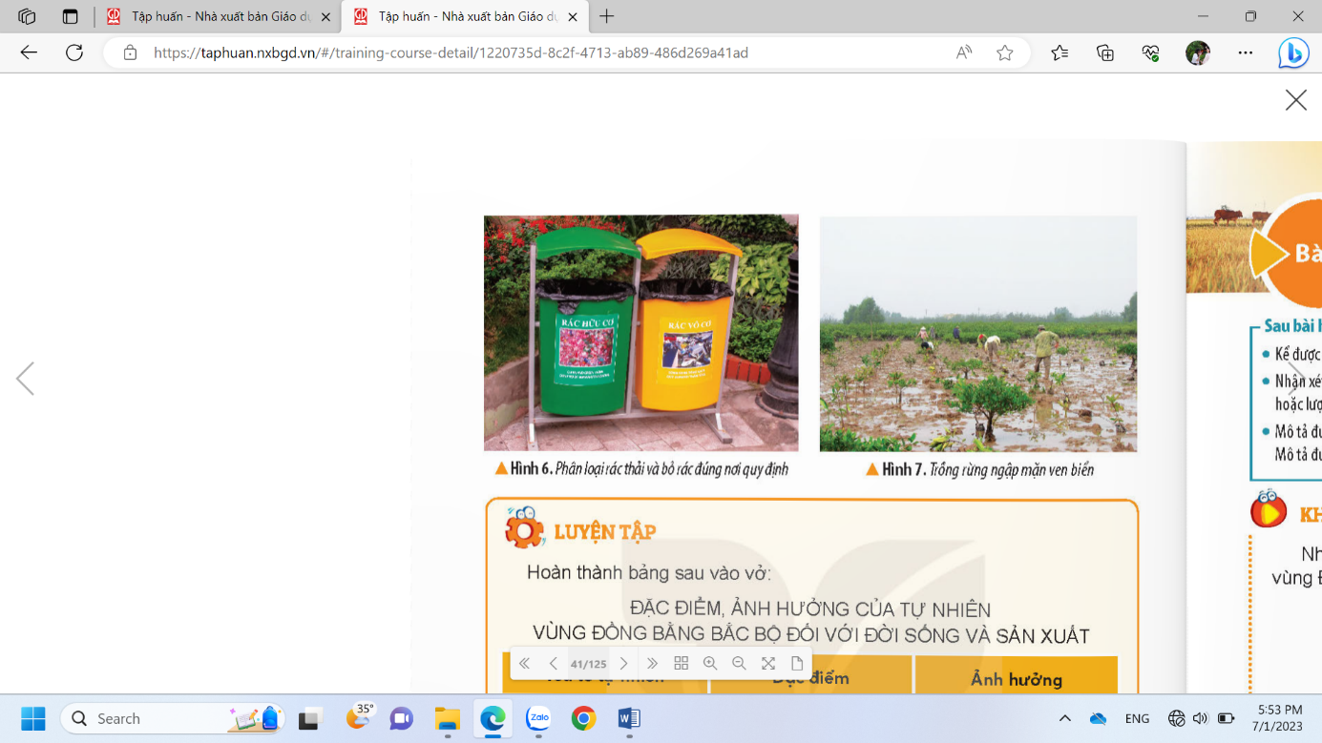  - GV mời đại diện trình bày  - GV nhận xét, tuyên dương  - GV tổng hợp theo sơ đồ sau  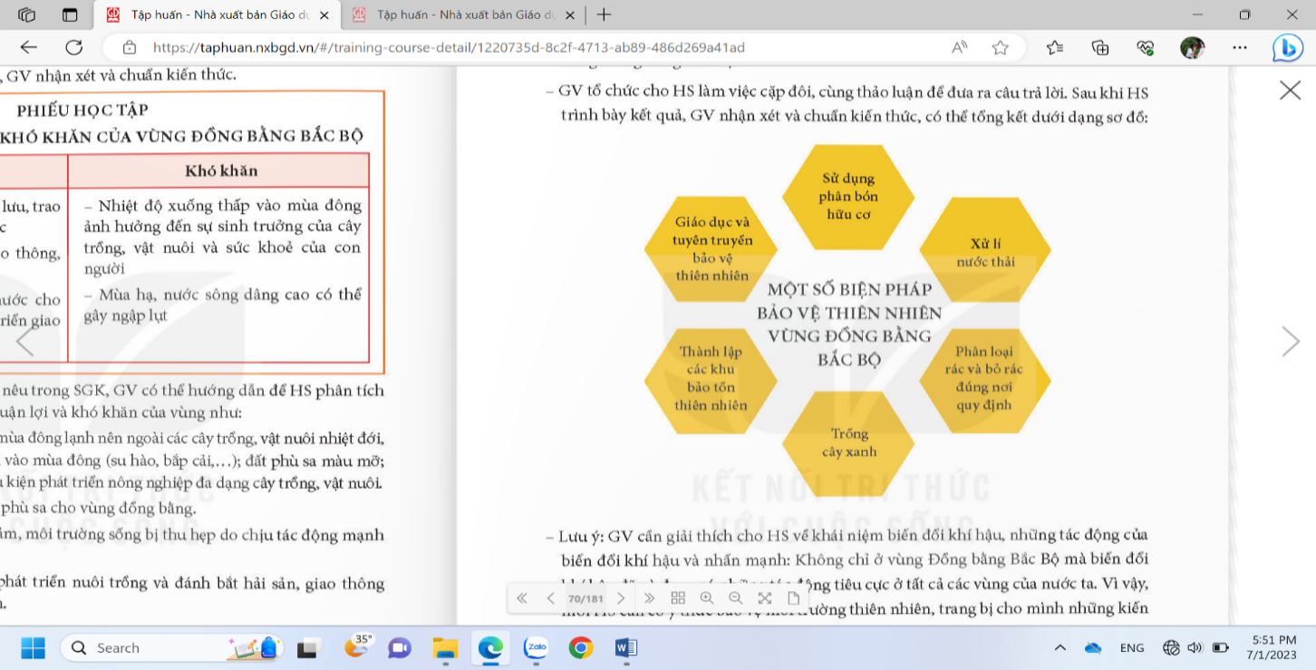 |  | - HS làm việc nhóm 4, hoàn thiện phiếu bài tập  PHIẾU HỌC TẬP  MỘT SỐ THUẬN LỢI VÀ KHOA KHĂN CỦA VÙNG ĐỒNG BẰNG BẮC BỘ  Thuận lợi Khó khăn  + Vị trí địa lí thuận lợi cho giao lưu, trao đổi hàng hóa với các vùng khác. + Địa hình thuận lợi cho giao thông sinh hoạt và sản xuất. +Hệ thống sông cung cấp nước cho sinh hoạt sản xuất giúp phát triển giao thông đường thủy. + Nhiệt độ xuống thấp vào mùa đông ảnh hưởng đến sự sinh trưởng của cây trồng, vật nuôi và sức khỏe của con người. + Mùa hạ nước sông dâng cao có thể gây ngập lụt  - HS thực hiện yêu cầu theo nhóm 4.  - Đại diện trình bày, nhận xét, bổ sung  - HS quan sát, lắng nghe  - 1 HS nhắc lại sơ đồ
3. Luyện tập
- Mục tiêu:
+ Nêu được một số ảnh hưởng về địa hình đối với hoạt động sản xuất ở vùng Đồng bằng Bắc Bộ.
+ Rèn luyện kĩ năng sử dụng các tư liệu có liên quan, qua đó góp phần phát triển năng lực khoa học.
- Cách tiến hành.
- GV yêu cầu HS thực hiện theo nhóm 4  + Hoàn thành bảng sau  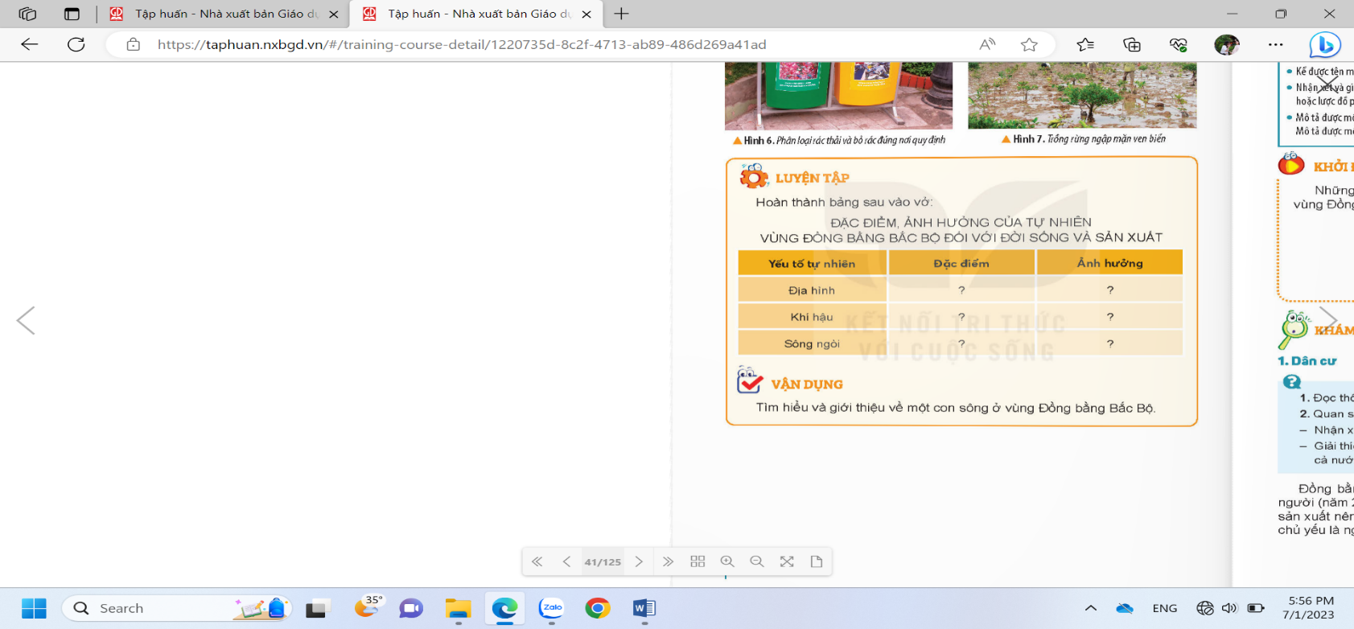  - GV mời đại diện nhóm lên dán bài và trình bày  - GV mời cả lớp cùng quan sát và đánh giá kết quả.  + Em đã làm gì để bảo vệ thiên nhiên?  - GV nận xét tuyên dương |  | - HS làm việc nhóm 4  - HS trình bày, nhận xét, bổ sung  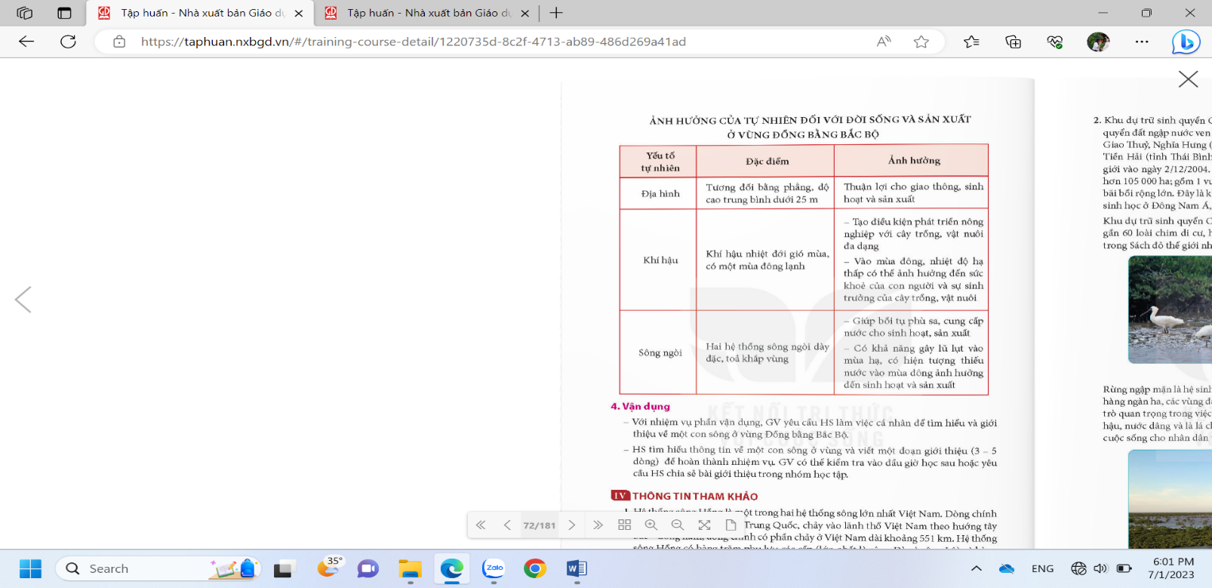  - HS lắng nghe, rút kinh nghiệm  - Một số em nêu ý kiến
4. Vận dụng trải nghiệm.
- Mục tiêu:
+ Củng cố những kiến thức đã học trong tiết học để học sinh khắc sâu nội dung.
+ Vận dụng kiến thức đã học vào thực tiễn.
+ Tạo không khí vui vẻ, hào hứng, lưu luyến sau khi học sinh bài học.
- Cách tiến hành:
- GV yêu cầu HS tìm hiểu về một dòng sông và viết 3-5 dòng giới thiệu về dòng sông đó. (đã chuẩn bị tiết trước)  - GV yêu cầu HS trình bày bài làm của mình  - GV cúng cả lớp lắng nghe, nhận xét, tuyên dương  - Liên hệ:  + Quê em có dòng sông nào chảy qua không?  + Em cần làm gì để bảo vệ để con sông đó không bị ô nhiễm? |  | - GV yêu cầu HS tìm hiểu viết và hoàn thiện bài viết  - Một vài em lên trước lớp giới thiệu( có thể kèm hình ảnh con sông)  - HS nêu ý kiến của mình
IV. ĐIỀU CHỈNH SAU BÀI DẠY:
..............................................................................................................................
..............................................................................................................................
..............................................................................................................................
---------------------------------------------------

